БРОЈЕВИ ДО 100

1. Напиши бројеве до 99.

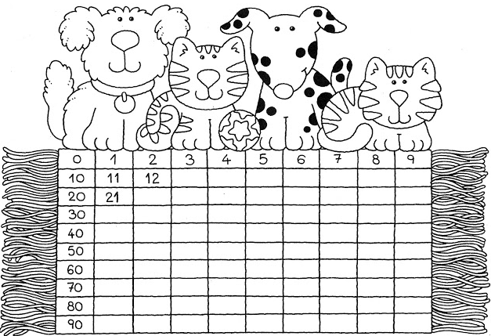

2. Напиши све двоцифрене бројеве који се пишу истим цифрама.

................................................................................................................................

................................................................................................................................

3. Број уназад од броја 100 до броја 1. Запиши бројеве који недостају.

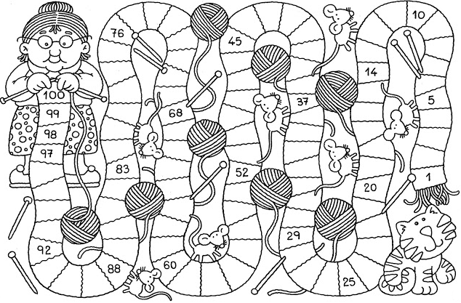

4. Израчунај.

60 + 20 = ___ 30 + 20 + 10 = ___

50 + 50 = ___ 10 + 60 + 20= ___

30 + 60 = ___ ___ + 70 = 100

___+ 50 = ___ ___ + 10 = 90

40 + ___ = 80 20 + ___ = 70

5. Упиши одговарајући знак <, > или =.

30 + 20 ___ 40 10 + 50 ___ 30 + 20

60 + 10 ___ 70 20 + 60 ___ 70 + 10

50 + 50 ___ 90 70 + 10 ___ 90 + 0

6. Пера је имао 20 кликера. Добио је од маме још 20, а од тате 10.

Колико Пера сада има кликера?

Рачун: ____________________________________________

Одговор: ____________________________________________

7. Јована, Сања и Мара трче једна иза друге. Мара није прва, а Јована је иза Маре.

Напиши како су поређане?

